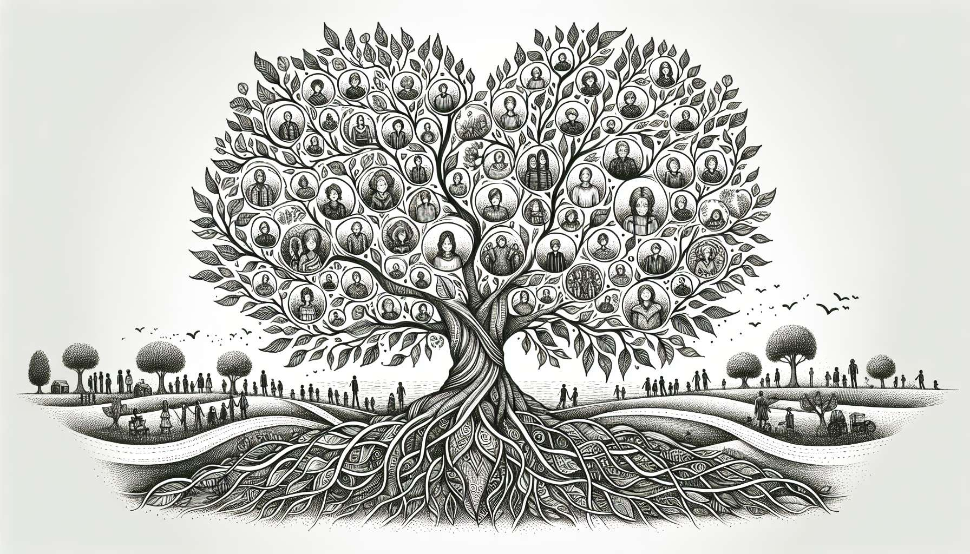

Sub-módulo 6.7 - Uso del genograma y la línea de vida para explorar la historia familiar y las pérdidas pasadas  
  
La experiencia del duelo está profundamente influenciada por nuestra historia familiar y las pérdidas que hemos experimentado en el pasado. Cada familia tiene su propia cultura de duelo, moldeada por las creencias, rituales y dinámicas relacionales que se transmiten de generación en generación. Como GRIEF COACH, es esencial ayudar a sus clientes a explorar y entender estas influencias para apoyarlos en su proceso de curación emocional. Dos herramientas particularmente poderosas para este trabajo son el genograma y la línea de vida, que permiten visualizar y dar sentido a la historia familiar y a las pérdidas pasadas.  
  
El genograma es una representación gráfica del árbol genealógico de una familia, que incluye información sobre las relaciones, los eventos importantes y las características de cada miembro. Al construir un genograma con sus clientes, los invita a explorar los patrones familiares relacionados con el duelo, como las muertes prematuras, las pérdidas no resueltas, los secretos o los traumas que pueden haber marcado la historia de la familia. Puede animarlos a reflexionar sobre cómo estos eventos influenciaron la vida de sus padres, abuelos o bisabuelos, y cómo estas experiencias pueden haber moldeado su propia relación con el duelo.  
  
Por ejemplo, una cliente podría descubrir que su abuela perdió a un niño pequeño, un evento del que nunca se habló abiertamente en la familia. Al explorar el impacto de esta pérdida en la dinámica familiar, podría entender mejor la dificultad de su propia madre para expresar sus emociones o aceptar la muerte. Esta conciencia puede abrir el camino para una conversación más profunda sobre las creencias y comportamientos relacionados con el duelo en la familia, y ayudar a la cliente a desarrollar una mayor compasión hacia sí misma y sus seres queridos.  
  
La línea de vida es otra herramienta valiosa para explorar la historia personal de pérdidas y transiciones. Se trata de una representación visual de los eventos importantes en la vida de una persona, desde su nacimiento hasta el presente. Al crear una línea de vida con sus clientes, los invita a identificar los momentos de pérdida, separación o cambio que han marcado su camino, como la muerte de una mascota, una mudanza, un divorcio o una enfermedad grave. Puede animarlos a reflexionar sobre el impacto emocional de estos eventos, los recursos que han movilizado para enfrentarlos y las lecciones que han aprendido de ellos.  
  
Esta exploración puede ayudar a sus clientes a reconocer los patrones de resiliencia y crecimiento que han surgido de sus experiencias pasadas y aplicarlos a su situación actual. Por ejemplo, un cliente podría recordar cómo superó la muerte de su mejor amigo de la infancia dependiendo del apoyo de su familia y participando en actividades creativas. Al identificar estas estrategias de afrontamiento, podría encontrar nuevos recursos para manejar la pérdida actual y dar sentido a su viaje.  
  
Es importante notar que explorar la historia familiar y las pérdidas pasadas puede desencadenar emociones intensas y recuerdos dolorosos. Tu papel como GRIEF COACH es crear un espacio seguro y amoroso para dar cabida a estas experiencias, guiando a tus clientes con compasión y respeto. Puede ayudarles a encontrar un ritmo y una profundidad de exploración que les convenga, cuidando de no abrumarles o reactivar traumas no resueltos. También es importante alentarlos a cuidarse a sí mismos durante este proceso, practicando actividades relajantes y buscando el apoyo de sus seres queridos.  
  
Al utilizar el genograma y la línea de vida en su práctica de coaching de duelo, proporciona a sus clientes herramientas poderosas para dar sentido a su historia familiar y personal, e integrar sus pérdidas pasadas en su presente. Les ayuda a reconocer las influencias que han moldeado su relación con el duelo, a identificar los recursos y fortalezas que les han apoyado en el pasado, y a desarrollar una mayor compasión hacia sí mismos y su familia. Al hacerlo, les acompañas en un proceso de curación emocional que honra la complejidad y riqueza de su viaje, mientras abre el camino hacia una nueva etapa de crecimiento y resiliencia.  
  
Puntos clave :  
  
1. La historia familiar y las pérdidas pasadas influyen profundamente en la experiencia del duelo de una persona.  
  
2. El genograma es una herramienta que permite explorar los patrones familiares relacionados con el duelo, como muertes prematuras, pérdidas no resueltas, secretos o traumas.  
  
3. La línea de vida ayuda a los clientes a identificar los momentos de pérdida, separación o cambio que han jalonado su camino, y a reflexionar sobre su impacto emocional y los recursos movilizados para enfrentarlos.  
  
4. La exploración de la historia familiar y de las pérdidas pasadas puede desencadenar emociones intensas y recuerdos dolorosos, requiriendo un espacio seguro y amoroso creado por el GRIEF COACH.  
  
5. El GRIEF COACH debe guiar a los clientes con compasión y respeto, ayudándoles a encontrar un ritmo y profundidad de exploración que les convenga, y alentándoles a cuidarse a sí mismos durante el proceso.  
  
6. El uso del genograma y de la línea de vida permite a los clientes dar sentido a su historia, reconocer las influencias que han moldeado su relación con el duelo, identificar los recursos y fortalezas que les han apoyado, y desarrollar una mayor compasión hacia sí mismos y su familia.